Күні: 19.09 Пәні: қазақ тілі Сынып:9Б

**Сабақтың тақырыбы: Қазақтың ұлттық тағамдары**

**Сабақтың мақсаты:**

***1. Білімділік:***  «Қазақтың ұлттық тағамдары» тақырыбы бойынша оқушыларға түсінік беру. Тақырып бойынша оқушылардың білімдерін кеңейту, тілін дамыту, тыңдай білуді және оймен бөлісуді үйрету. Қазақтың ұлттық тағамдары туралы, олардың пайдасы туралы айтып үйрету, мәдениеттілікке баулу.

***2. Дамытушылық:***жаңа сөздер сөздер мен сөз тіркестерін тәжірибеде қолдана білуге дағдыландыру, тақырыпқа байланысты өз ойларын айта білуге үйрету, лексика-грамматикалық тапсырмалр арқылы ой-өрістерін кеңейту.  
***3. Тәрбиелік:***халқымыздың салт-дәстүрін насихаттай отырып, оларды құрметтеуге тәрбиелеу, асқа деген дұрыс көзқарасты қалыптастыру, тапсырмаларды орындау кезінде топта, жұпта, жеке жұмыс істей білуге тәрбиелеу.

**Сабақтың түрі:**интерактивті сабақ

**Сабақтың барысы:**

І Ұйымдастыру кезеңі

— Сәлеметсіңдер ме?

— Сыныпта кім кезекші?

— Сыныпта кім жоқ?

ІІ Үй жұмысын тексеру. 3-тапсырма. Диалог құру. Ереже жаттау.

ІІІ Жаңа сабақ:

**-Оқушыларды топқа бөлу.** Оқушыларды І,ІІ,ІІІ топқа бөлемін: Бауырсақ, қымыз, бесбармақ. Табаққа ұлттық тағамдардың суреті бар қағаз қиындыларын саламын.

**-Оқушыларға бағалау парақтарын таратып беремін.**

Оқушыларды жаңа сөздермен таныстырамын, содан кейін орыс, ағылшын тіліне аудартқызамын.

**Жаңа сөздер:**

**Ұлттық тағамдар-национальные блюдо-national mials**

**Ет-мясо-meat**

**Сүт-молоко-milk**

**Ірімшік-творог-cheese**

**Шұжық-колбаса-sausage**

**Айран-кефир-sour milk**

**Қазақтың ұлттық тағамдары туралы оқушыларға презентация көрсету.**

Оқушылар біз сіздермен алдыңғы сабақта көптік жалғауларды өттік. Ал бүгінгі ережеміз септік жалғаулары. Қазақ тілінде неше септік бар?

Сұрақтарын ата?

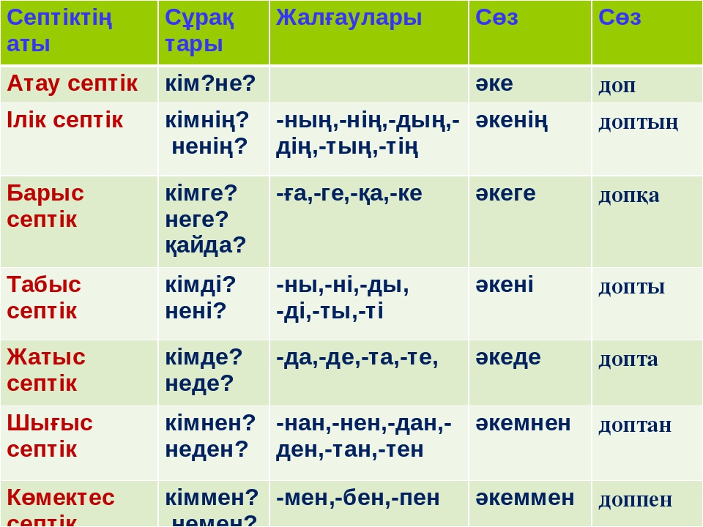

1-тапсырма. Жұппен жұмыс. Берілген көптік мәнді сөздерді септеу. Әр топтан бір оқушы шығып өз сөздерін септейді.

* І топ: тағамдар
* ІІ топ: бауырсақтар
* ІІІ топ: құрттар

2-тапсырма. Мақал-мәтелдердің сәйкесін көрсету.

|  |  |
| --- | --- |
| Досыңның үйінде, су берсе де ішіп кет | Где пища водится, там болезнь не заводится. |
| Ынтымақты үйдің асы тәтті | Не шагай через блюдо с едой. |
| Ат –адамның қанаты, ас-адамның қуаты | Пример хозяина за столом вкус еде прибавляет |
| Ас үстінен аттама, астан үлкен емессің. | В гостях у друга и воду подадут – пей. |
| Ас тұрған жерде ауру тұрмайды. | Конь –крылья человека, а в хлебе-его сила |
| Ас- иесімен тәтті | Ячмень и пшеница –пища, золото и серебро-металл |
| Алтын,күміс -тас екен, арпа, бидай-ас екен. | Когда в семье лад, все вкусно подряд. |

**3-тапсырма. Мәтінмен жұмыс. Мәтінді оқып, мазмұнын айту.Мәтін бойынша сұрақтар құрастыру. Мәтіннен септік жағауларын табу.**

**І топ: Бауырсақ** - [Қазақтың](https://kk.wikipedia.org/wiki/%D2%9A%D0%B0%D0%B7%D0%B0%D2%9B) ұлттық тағамы. Бауырсақ – [бидай](https://kk.wikipedia.org/wiki/%D0%91%D0%B8%D0%B4%D0%B0%D0%B9" \o "Бидай) ұнын ашытып, әртүрлі үлгіде жасап, майға пісіреді. Қазақтың [той](https://kk.wikipedia.org/wiki/%D0%A2%D0%BE%D0%B9" \o "Той), [мереке](https://kk.wikipedia.org/w/index.php?title=%D0%9C%D0%B5%D1%80%D0%B5%D0%BA%D0%B5&action=edit&redlink=1) [дастарқанында](https://kk.wikipedia.org/wiki/%D0%94%D0%B0%D1%81%D1%82%D0%B0%D1%80%D2%9B%D0%B0%D0%BD) міндетті түрде бауырсақ болуға тиісті. Ыстық бауырсаққа [сары май](https://kk.wikipedia.org/wiki/%D0%A1%D0%B0%D1%80%D1%8B_%D0%BC%D0%B0%D0%B9" \o "Сары май) жағып жесең, өте дәмді.

[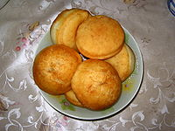](https://kk.wikipedia.org/wiki/%D0%A1%D1%83%D1%80%D0%B5%D1%82:BaursakKZ.JPG)

**Үй бауырсағы**

Дәмді бауырсақ үшін керек заттар: [сұйық май](https://kk.wikipedia.org/w/index.php?title=%D0%A1%D2%B1%D0%B9%D1%8B%D2%9B_%D0%BC%D0%B0%D0%B9&action=edit&redlink=1" \o "Сұйық май (мұндай бет жоқ)), 1 [жұмыртқа](https://kk.wikipedia.org/wiki/%D0%96%D2%B1%D0%BC%D1%8B%D1%80%D1%82%D2%9B%D0%B0" \o "Жұмыртқа), [қаймақ](https://kk.wikipedia.org/wiki/%D2%9A%D0%B0%D0%B9%D0%BC%D0%B0%D2%9B" \o "Қаймақ), [ұн](https://kk.wikipedia.org/wiki/%D2%B0%D0%BD" \o "Ұн), құрғақ [ашытқы](https://kk.wikipedia.org/wiki/%D0%90%D1%88%D1%8B%D1%82%D2%9B%D1%8B" \o "Ашытқы), жылы [су](https://kk.wikipedia.org/wiki/%D0%A1%D1%83), [қант](https://kk.wikipedia.org/wiki/%D2%9A%D0%B0%D0%BD%D1%82" \o "Қант) және [тұз](https://kk.wikipedia.org/wiki/%D0%A2%D2%B1%D0%B7" \o "Тұз). Қаймақты ашыған айран немесе майонезбен алмастыруға болады. Негізінен бауырсақтар әр өңірде әртүрлі жасалынады. Мысалы, үлкен, домалақ, ішіндегі қамыры мол, сыртқы түсі аппақ бауырсақтар пісіріледі, олардан кішірек, жақсылап қуырылған қып-қызыл өріктей бауырсақтар пісіріледі, іші қуыс домалақ сары бауырсақтар, төрт бұрыш пішінді ішінде қамыры мол сары бауырсақтар, төрт бұрышты жалпақ бауырсақтар тағы басқа түрлі бауырсақтар кездеседі.

**ІІ топ:**

[**Қымыз**](https://kk.wikipedia.org/wiki/%D2%9A%D1%8B%D0%BC%D1%8B%D0%B7)

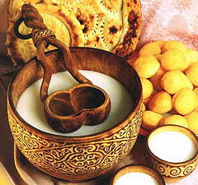

Қымыз – биенің сүтінен дайындалатын денсаулыққа шипалы әрі жұғымды сусын. Қымыз қазақ халқының ұлттық тағамдарының ішіндегі ең құрметті дастарқан дәмінің бірі. Сары қымыз дертке шипа, денеге күш. Қымыз негізінен жылқы терісінен тігіліп, әбден – тобылғы түтінінің ысы сіңген сабада не болмаса ағаш күбіде ашытылады. Қымыздың ашытқысы «Қор» деп аталады. Дәкеге түйген қорды сабаға не күбіге салып, оның үстіне бір шелектей жаңа сауған салқын саумалды құйып, ыдыстың сыртын жылылап орап тастайды. Қор езіліп саумалға тегіс тарағанда саумалдың дәмі қышқылданады. Сөйтіп, жаңа қор жасалады.

**ІІІ топ:**

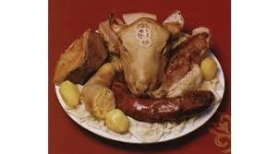

Біздің халқымыздың құрметті кісілерге ұсынатын кәделі, әрі орны бөлек тағамдарының ең бастысы – қазақша ет немесе бешбармақ. Қазақтар сыйлы қонақтарға мал басын көрсетіп, табақ-табақ ет тартқан. Табақ тарту да үлкен өнер. Әр табақ қонақтың дәрежесі мен жасына, іліктік жолына (нағашы, жиен, құдағи, қыз, бала, т.б.) сәйкес келуі керек. Осыған орай табақ тарту – бас табақ, сый табақ, күйеу табақ, келін табағы, жастар табағы, жай табақ болып бөлінеді. Аталған табақтарға сай ет (сүйек) мүшелері болады. Ол мүшелерді ауыстыруға болмайды. Бас табаққа бас, жамбас, омыртқа, қазы, қарта, жал, жая сияқты кәделі мүшелер салынады. Іліктік қатынасқа қарай: қарттарға жамбас, орта жастағыларға ортан жілік, омыртқа, күйеу мен қыздарға асықты жілік, төс, тағы сол сияқты рет-ретімен беріледі. Мойын омыртқа, тоқпан жілік, ірі малдың жамбасының шұқыршағы, жауырын, сирақ қонақтарға тартылмайды.

**4-тапсырма. Бинго ойыны. 3 топпен бинго ойыны ойнатылады. Сіздер бинго ашылған кезде жауабын білетін болсаңыздар, қолдарыңызды көтеріп, тез жауап беріп отырасыздар. Жауап берген топтарға жұлдызшалар беріліп отырады.**

**«Бинго» ойынының тапсырмаларын интербелсенді тақтадан көрсетіп отырамын.**

**Қазақ халқы дастархан басын өте сыйлаған. Сондықтан ас ішіп болғаннан кейін асқа бата беріп отырған.**

**Ас батасымен танысу**

Дастарқан берекелі болсын,  
Әр күнің мерекелі болсын.  
Қазаның оттан түспесін.  
Өзің аттан түспе.  
Тамағың дәмді болсын.  
Дастарқанның байлығын берсін.  
Деннің саулығын берсін.

**Сабақты бекіту:**

Сабақты БББ кестесі арқылы бекіту.

**Сабақты қорытындылау:**

1.Ұлттық тағамдардың қандай түрлері бар?  
2.Ет тағамдарына не жатады?  
3.Сүт тағамдарына не жатады?  
4.Ұннан жасалған тағамдарға не жатады?  
5.Асқа байланысты қандай мақал-мәтелдерді білесің?

**Бағалау**

**Үйге тапсырма:**

1.Жаңа сөздерді жаттау

2. «Қазақтың ұлттық тағамдары» тақырыбына диалог құрастыру.